Assignment – 6

1) Zodiak

#include <iostream>

#include <string>

using namespace std;

int main() {

    // deklarasi struct

    struct *zodiak* {

*string* nama;

        int tanggal1;

        int tanggal2;

        int bulan1;

        int bulan2;

    };

    // deklarasi variabel

    int tanggal, bulan;

    // input tanggal dan bulan kelahiran

    cout << "Masukkan tanggal: ";      cin >> tanggal;

    cout << "Masukkan bulan (1-12): "; cin >> bulan;

    cout << endl;

    // deklarasi struct per zodiak

*zodiak* Aries {"Aries", 21, 19, 3, 4};

*zodiak* Taurus {"Taurus", 20, 20, 4, 5};

*zodiak* Gemini {"Gemini", 21, 20, 5, 6};

*zodiak* Cancer {"Cancer", 21, 22, 6, 7};

*zodiak* Leo {"Leo", 23, 22, 7, 8};

*zodiak* Virgo {"Virgo", 23, 22, 8, 9};

*zodiak* Libra {"Libra", 23, 22, 9, 10};

*zodiak* Scorpio {"Scorpio", 23, 21, 10, 11};

*zodiak* Sagitarius {"Sagitarius", 22, 21, 11, 12};

*zodiak* Capricorn {"Capricorn", 22, 21, 12, 1};

*zodiak* Aquarius {"Aquarius", 20, 18, 1, 2};

*zodiak* Pisces {"Pisces", 19, 20, 2, 3};

    // print tanggal dari input

    cout << "Tanggal: " << tanggal << endl;

    // print nama bulan dari input

    switch(bulan){

        case 1  : cout << "Bulan: Januari"   << endl; break;

        case 2  : cout << "Bulan: Februari"  << endl; break;

        case 3  : cout << "Bulan: Maret"     << endl; break;

        case 4  : cout << "Bulan: April"     << endl; break;

        case 5  : cout << "Bulan: Mei"       << endl; break;

        case 6  : cout << "Bulan: Juni"      << endl; break;

        case 7  : cout << "Bulan: Juli"      << endl; break;

        case 8  : cout << "Bulan: Agustus"   << endl; break;

        case 9  : cout << "Bulan: September" << endl; break;

        case 10 : cout << "Bulan: Oktober"   << endl; break;

        case 11 : cout << "Bulan: November"  << endl; break;

        case 12 : cout << "Bulan: Desember"  << endl; break;

    }

    // mencari zodiak sesuai tanggal dan bulan yang diinputkan

    if(bulan == Aries.bulan1 && tanggal >= Aries.tanggal1 && tanggal <= 31

        || bulan == Aries.bulan2 && tanggal >= 1 && tanggal <= Aries.tanggal2)

        cout << "Zodiak: " << Aries.nama;

    else if(bulan == Taurus.bulan1 && tanggal >= Taurus.tanggal1 && tanggal <= 30

        || bulan == Taurus.bulan2 && tanggal >= 1 && tanggal <= Taurus.tanggal2)

        cout << "Zodiak: " << Taurus.nama;

    else if(bulan == Gemini.bulan1 && tanggal >= Gemini.tanggal1 && tanggal <= 31

        || bulan == Gemini.bulan2 && tanggal >= 1 && tanggal <= Gemini.tanggal2)

        cout << "Zodiak: " << Gemini.nama;

    else if(bulan == Cancer.bulan1 && tanggal >= Cancer.tanggal1 && tanggal <= 30

        || bulan == Cancer.bulan2 && tanggal >= 1 && tanggal <= Cancer.tanggal2)

        cout << "Zodiak: " << Cancer.nama;

    else if(bulan == Leo.bulan1 && tanggal >= Leo.tanggal1 && tanggal <= 31

        || bulan == Leo.bulan2 && tanggal >= 1 && tanggal <= Leo.tanggal2)

        cout << "Zodiak: " << Leo.nama;

    else if(bulan == Virgo.bulan1 && tanggal >= Virgo.tanggal1 && tanggal <= 31

        || bulan == Virgo.bulan2 && tanggal >= 1 && tanggal <= Virgo.tanggal2)

        cout << "Zodiak: " << Virgo.nama;

    else if(bulan == Libra.bulan1 && tanggal >= Libra.tanggal1 && tanggal <= 30

        || bulan == Libra.bulan2 && tanggal >= 1 && tanggal <= Libra.tanggal2)

        cout << "Zodiak: " << Libra.nama;

    else if(bulan == Scorpio.bulan1 && tanggal >= Scorpio.tanggal1 && tanggal <= 31

        || bulan == Scorpio.bulan2 && tanggal >= 1 && tanggal <= Scorpio.tanggal2)

        cout << "Zodiak: " << Scorpio.nama;

    else if(bulan == Sagitarius.bulan1 && tanggal >= Sagitarius.tanggal1 && tanggal <= 30

        || bulan == Sagitarius.bulan2 && tanggal >= 1 && tanggal <= Sagitarius.tanggal2)

        cout << "Zodiak: " << Sagitarius.nama;

    else if(bulan == Capricorn.bulan1 && tanggal >= Capricorn.tanggal1 && tanggal <= 31

        || bulan == Capricorn.bulan2 && tanggal >= 1 && tanggal <= Capricorn.tanggal2)

        cout << "Zodiak: " << Capricorn.nama;

    else if(bulan == Aquarius.bulan1 && tanggal >= Aquarius.tanggal1 && tanggal <= 31

        || bulan == Aquarius.bulan2 && tanggal >= 1 && tanggal <= Aquarius.tanggal2)

        cout << "Zodiak: " << Aquarius.nama;

    else if(bulan == Pisces.bulan1 && tanggal >= Pisces.tanggal1 && tanggal <= 29

        || bulan == Pisces.bulan2 && tanggal >= 1 && tanggal <= Pisces.tanggal2)

        cout << "Zodiak: " << Pisces.nama;

    else

        cout << "Tanggal tidak ditemukan";

    cout << endl;

    return 0;

}

2) Rata-Rata

#include <iostream>

#include <string>

using namespace std;

int main() {

    // deklarasi struct

    struct *zodiak* {

*string* nama;

        int tanggal1;

        int tanggal2;

        int bulan1;

        int bulan2;

    };

    // deklarasi variabel

    int tanggal, bulan;

    // input tanggal dan bulan kelahiran

    cout << "Masukkan tanggal: ";      cin >> tanggal;

    cout << "Masukkan bulan (1-12): "; cin >> bulan;

    cout << endl;

    // deklarasi struct per zodiak

*zodiak* Aries {"Aries", 21, 19, 3, 4};

*zodiak* Taurus {"Taurus", 20, 20, 4, 5};

*zodiak* Gemini {"Gemini", 21, 20, 5, 6};

*zodiak* Cancer {"Cancer", 21, 22, 6, 7};

*zodiak* Leo {"Leo", 23, 22, 7, 8};

*zodiak* Virgo {"Virgo", 23, 22, 8, 9};

*zodiak* Libra {"Libra", 23, 22, 9, 10};

*zodiak* Scorpio {"Scorpio", 23, 21, 10, 11};

*zodiak* Sagitarius {"Sagitarius", 22, 21, 11, 12};

*zodiak* Capricorn {"Capricorn", 22, 21, 12, 1};

*zodiak* Aquarius {"Aquarius", 20, 18, 1, 2};

*zodiak* Pisces {"Pisces", 19, 20, 2, 3};

    // print tanggal dari input

    cout << "Tanggal: " << tanggal << endl;

    // print nama bulan dari input

    switch(bulan){

        case 1  : cout << "Bulan: Januari"   << endl; break;

        case 2  : cout << "Bulan: Februari"  << endl; break;

        case 3  : cout << "Bulan: Maret"     << endl; break;

        case 4  : cout << "Bulan: April"     << endl; break;

        case 5  : cout << "Bulan: Mei"       << endl; break;

        case 6  : cout << "Bulan: Juni"      << endl; break;

        case 7  : cout << "Bulan: Juli"      << endl; break;

        case 8  : cout << "Bulan: Agustus"   << endl; break;

        case 9  : cout << "Bulan: September" << endl; break;

        case 10 : cout << "Bulan: Oktober"   << endl; break;

        case 11 : cout << "Bulan: November"  << endl; break;

        case 12 : cout << "Bulan: Desember"  << endl; break;

    }

    // mencari zodiak sesuai tanggal dan bulan yang diinputkan

    if(bulan == Aries.bulan1 && tanggal >= Aries.tanggal1 && tanggal <= 31

        || bulan == Aries.bulan2 && tanggal >= 1 && tanggal <= Aries.tanggal2)

        cout << "Zodiak: " << Aries.nama;

    else if(bulan == Taurus.bulan1 && tanggal >= Taurus.tanggal1 && tanggal <= 30

        || bulan == Taurus.bulan2 && tanggal >= 1 && tanggal <= Taurus.tanggal2)

        cout << "Zodiak: " << Taurus.nama;

    else if(bulan == Gemini.bulan1 && tanggal >= Gemini.tanggal1 && tanggal <= 31

        || bulan == Gemini.bulan2 && tanggal >= 1 && tanggal <= Gemini.tanggal2)

        cout << "Zodiak: " << Gemini.nama;

    else if(bulan == Cancer.bulan1 && tanggal >= Cancer.tanggal1 && tanggal <= 30

        || bulan == Cancer.bulan2 && tanggal >= 1 && tanggal <= Cancer.tanggal2)

        cout << "Zodiak: " << Cancer.nama;

    else if(bulan == Leo.bulan1 && tanggal >= Leo.tanggal1 && tanggal <= 31

        || bulan == Leo.bulan2 && tanggal >= 1 && tanggal <= Leo.tanggal2)

        cout << "Zodiak: " << Leo.nama;

    else if(bulan == Virgo.bulan1 && tanggal >= Virgo.tanggal1 && tanggal <= 31

        || bulan == Virgo.bulan2 && tanggal >= 1 && tanggal <= Virgo.tanggal2)

        cout << "Zodiak: " << Virgo.nama;

    else if(bulan == Libra.bulan1 && tanggal >= Libra.tanggal1 && tanggal <= 30

        || bulan == Libra.bulan2 && tanggal >= 1 && tanggal <= Libra.tanggal2)

        cout << "Zodiak: " << Libra.nama;

    else if(bulan == Scorpio.bulan1 && tanggal >= Scorpio.tanggal1 && tanggal <= 31

        || bulan == Scorpio.bulan2 && tanggal >= 1 && tanggal <= Scorpio.tanggal2)

        cout << "Zodiak: " << Scorpio.nama;

    else if(bulan == Sagitarius.bulan1 && tanggal >= Sagitarius.tanggal1 && tanggal <= 30

        || bulan == Sagitarius.bulan2 && tanggal >= 1 && tanggal <= Sagitarius.tanggal2)

        cout << "Zodiak: " << Sagitarius.nama;

    else if(bulan == Capricorn.bulan1 && tanggal >= Capricorn.tanggal1 && tanggal <= 31

        || bulan == Capricorn.bulan2 && tanggal >= 1 && tanggal <= Capricorn.tanggal2)

        cout << "Zodiak: " << Capricorn.nama;

    else if(bulan == Aquarius.bulan1 && tanggal >= Aquarius.tanggal1 && tanggal <= 31

        || bulan == Aquarius.bulan2 && tanggal >= 1 && tanggal <= Aquarius.tanggal2)

        cout << "Zodiak: " << Aquarius.nama;

    else if(bulan == Pisces.bulan1 && tanggal >= Pisces.tanggal1 && tanggal <= 29

        || bulan == Pisces.bulan2 && tanggal >= 1 && tanggal <= Pisces.tanggal2)

        cout << "Zodiak: " << Pisces.nama;

    else

        cout << "Tanggal tidak ditemukan";

    cout << endl;

    return 0;

}

1) Zodiak

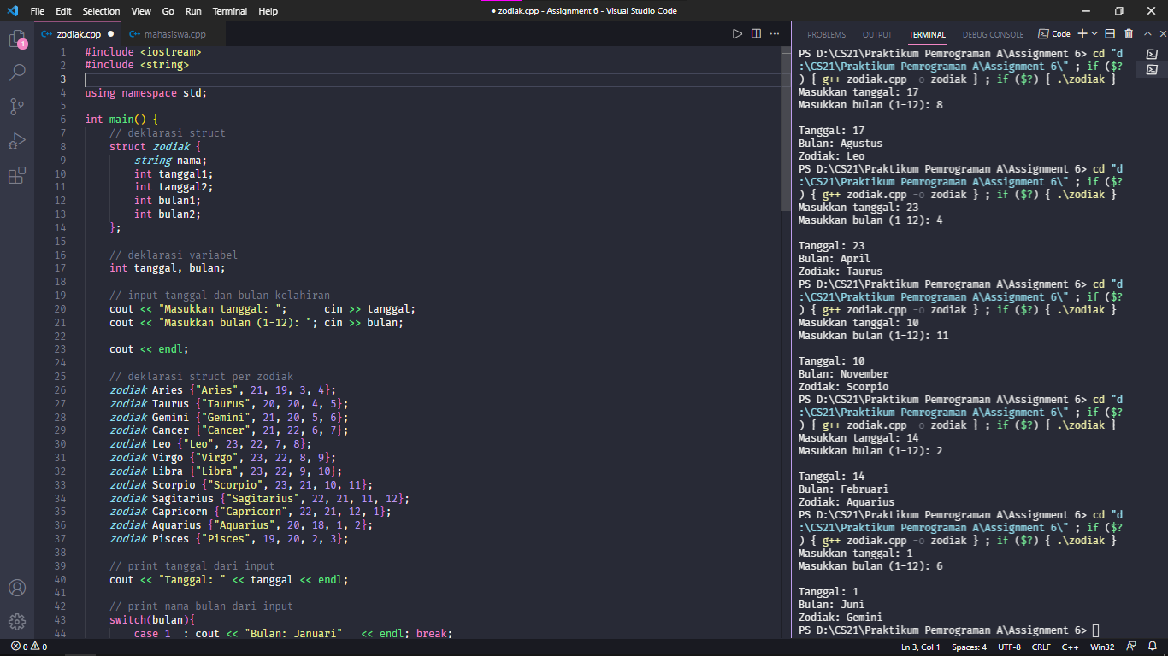

2) Rata-Rata

